Bette presenta il concorso di progettazione “Walk-in: verso il futuro”

Bette lancia il contest “Walk-in: verso il futuro”: un concorso riservato ad architetti, progettisti e studenti che mette in palio il nuovissimo piatto doccia BetteAir (design tesseraux+partner) e una specifica promozione del progetto sui canali social dell’Azienda seguiti da un pubblico attento alle soluzioni innovative.

Per partecipare è sufficiente registrarsi gratuitamente al sito Bette (https://betteair.my-bette.com/it/walk-in-to-the-future) e, dopo aver ricevuto le credenziali riservate, caricare nei formati richiesti (PDF, JPG o PNG) - entro il 28 giugno 2021 - il proprio schizzo o un progetto che dovrà rappresentare la cabina doccia del futuro e includere il piatto doccia BetteAir che con i suoi 10 mm. di spessore è il piatto doccia in acciaio vetrificato più sottile al mondo (https://betteair.my-bette.com/it#design).

I progetti più emozionanti, unici, lungimiranti e creativi, selezionati da un’apposita giuria, saranno pubblicati sui canali social di Bette e parteciperanno alla votazione finale affidata alla community digitale di Bette.

Chi riceverà il maggior numero di voti dalla community sarà proclamato vincitore del primo BetteAir contest!
Per informazioni aggiuntive:
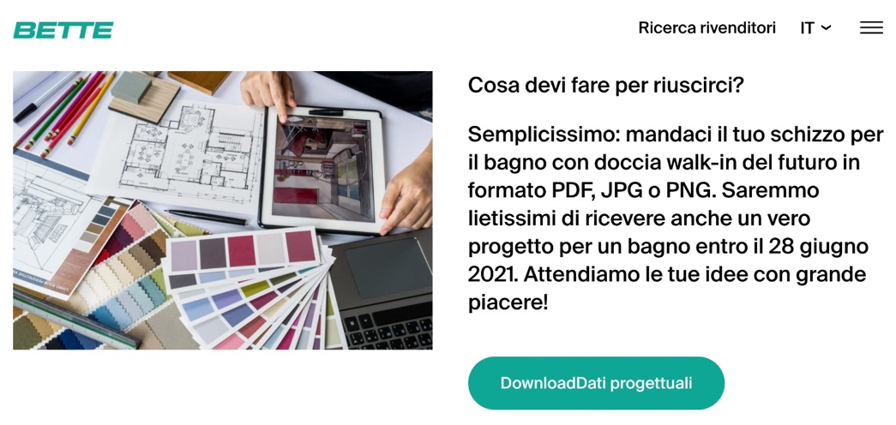
https://betteair.my-bette.com/it/walk-in-to-the-future

